Proyecto Bitiu

Pasos:

1. Abrir el archivo en visual studio code
2. Presionar la combinación de teclas ctrl + J para abrir la terminal
3. Revisar que dentro de la terminal estamos posicionados sobre la capeta del proyecto

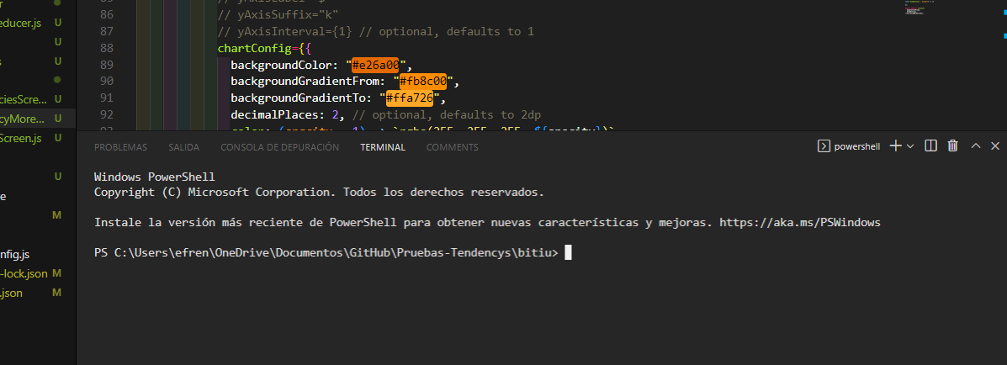

1. Una vez ahí escribiremos “ npm i ” para instalar las paqueterías requeridas para ejecutar el proyecto.
2. Después de haber instalado todas las paqueterías procedemos a verificar en tener instalado el Android studio y tener una maquina virtual en ejecución para poder empezar a ejecutar el proyecto
3. Para terminar en la terminal del visual code después de haber realizado los pasos anteriores procedemos a escribir “ npm start “ para ejecutar el proyecto
4. Después que veamos que la terminal ya se ve como la siguiente pantalla, procedemos a presionar la tecla A y una vez que ejecute un emulador si no había uno o se vincule al emulador que se inicio con anterioridad en el paso 5, procedemos a presionar la tecla R para hacerle reloading

